Final Exam: 22.01.2026, 17:15-18:45 Uhr, room: C.014
Homework / Hausaufgaben:
- Seite 169: Lektionswortschatz (Kapitel 10)
- Seite 158: Nr. 2c

Kapitel 9: Shopping
Modul 9C
Seite 78:
Nr. 2a: Grammatik Kompakt: Frageartikel und -pronomen: welch-
Demonstrativartikel und -pronomen: dies-
 | Maskulinum | Neutrum | Femininum | Plural
Nominativ | Welcher Anzug?  → Dieser Anzug. | Welches Sakko?  → Dieses Sakko. | Welche Hose?  → Diese Hose. | Welche Modelle?  → Diese Modelle.
Akkusativ | Welchen Anzug?  → Diesen Anzug. | Welches Sakko?  → Dieses Sakko. | Welche Hose?  → Diese Hose. | Welche Modelle?  → Diese Modelle.

Nr. 2b: Regeln:
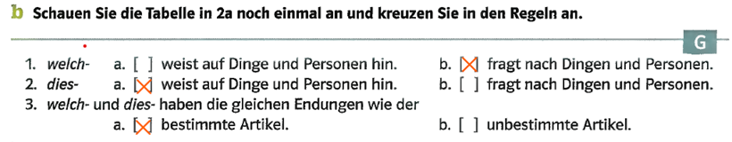

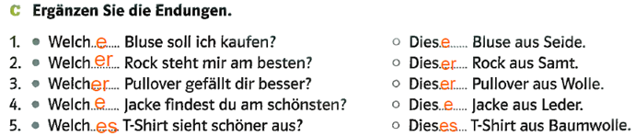

Seite 79:
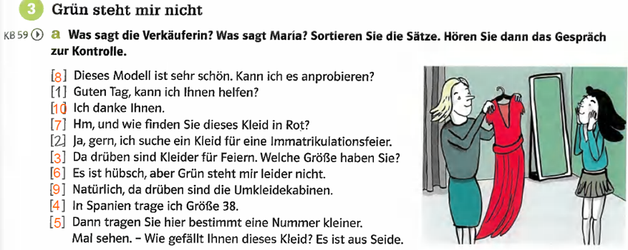
Nr. 3d: Spielen Sie ein Einkaufsgespräch.
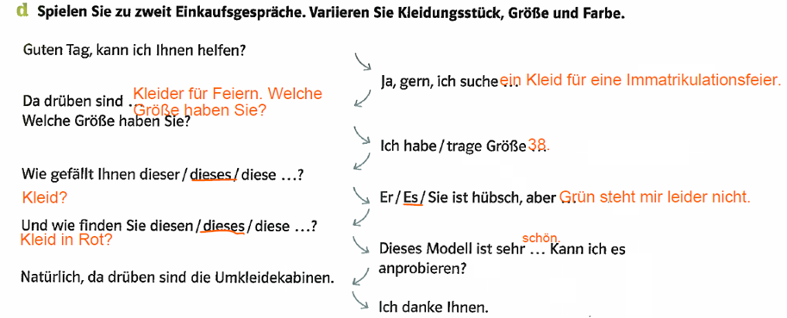
Nr. 4a: Was ist Ihre Lieblingskleidung?
Was tragen Sie am liebsten?
- Lieblingskleidung: Jeans und T-Shirt
- Lieblingsfarbe: blau und gelb
- Lieblingsmaterial: Baumwolle

Nr. 4b: Was glauben Sie: Was trägt ihre Partnerin/ Ihr Partner gern? Sprechen Sie zu zweit:
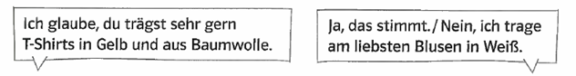

Kapitel 10: Schönes Fest!

Seite 82:
Nr. 2d: Vorschlagen - reagieren - vereinbaren. Sie planen ein Treffen mit einer Freundin / einem Freund. Was sagen Sie? Ordnen Sie die Redemittel aus 2c zu:
etwas vorschlagen / höflich fragen | zustimmen / etwas vereinbaren | etwas ablehnen / etwas anderes vorschlagen
- Wollen wir ins Kino gehen?  - Wir könnten ins Kino gehen.  - Was meint ihr?  - Ich habe eine Idee: ...  - Könntest du ...? | - Ja, gute Idee!  - Das machen wir!  - Kino ist gut.  - Das passt. | - Ich weiß nicht.  - Nein, das mag ich nicht so.  - Wollen wir lieber ins Café gehen?  - Café finde ich besser.

Seite 83:
Nr. 3a: Grammatik Kompakt: Vorschläge und höfliche Fragen mit könnt- und würd-
- etwas vorschlagen: könnt- → - Wir könnten die Veranstaltungstipps lesen.
- Wir könnten zur Kirmes gehen.
- höflich fragen / bitten: könnt- / würd-
- Könntest du allen eine Nachricht schreiben?
- Würdest du die Fotos für unsere Homepage machen?
- Würdet ihr bitte eure Gitarren mitbringen?
Nr. 3b: Lesen Sie die Sätze in 3a und ergänzen Sie die Formen von könnt- und würd-:
könnt-
ich | könnte | wir | könnten
du | könntest | ihr | könntet
er/sie/es | könnte | sie/Sie | könnten

würd-
ich | würde | wir | würden
du | würdest | ihr | würdet
er/sie/es | würde | sie/Sie | würden

Beispiele mit Imperativ:
- Könntest /würdest du mir bitte helfen?
- Könntet / würdet ihr bitte das Fenster schließen?
- Könnten /würden Sie uns bitte den Weg zeigen?

Nr. 4a: Wir könnten zum Flohmarkt gehen!
Was möchten Sie am Wochenende gern machen? Wohin möchten Sie gehen?
- Ich würde gern am Wochenende mit meinen Freunden ins Kino gehen und wir könnten vor dem Kino etwas essen gehen.
- Ich würde gern am Wochenende mit meiner Freundin zu einem Konzert gehen und wir könnten noch eine Bar besuchen.

Modul 10B
Seite 84: Kommt und feiert mit!
Nr. 2a+b: Grammatik Kompakt: Die Hauptsatzkonnektoren aber, denn, oder, und
Hauptsatz 1 / Satzteil 1 | Hauptsatz 2 / Satzteil 2
 | Position 0 | Position 1 | Position 2
- Ich komme sehr gern,  - Ich kann dir helfen.  - Ich kann einen Obstsalat mitbringen(,)  - Ich kann mit dir das Büfett aufbauen(,)  - Ich bringe Sekt  - Ich kann z.B. Getränke kaufen(,)  - Leider kann ich nicht kommen, | aber  Aber  oder  oder  und  und  denn | (ich)  ich  (ich)  (ich)  (ich)  (ich)  ich | (komme)  habe  (kann)  räume  (bringe)  (kann)  fahre | leider erst um 22:00.  eine Frage.  einen Schokoladenkuchen backen.  am 22. mit dir auf.  Geburtstagstorte mit.  etwas für das Büfett mitbringen.  schon am 21.12. nach Hause in den Norden.
Regeln: Hauptsatzkonnektoren
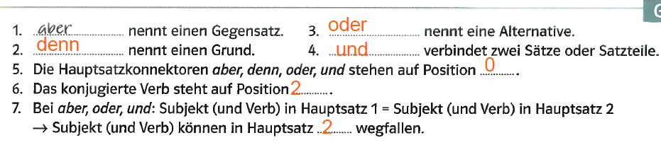
Nr. 3a: Sie machen eine Party. Schreiben Sie eine Einladung an Ihre Familie und / oder Freunde.
Einladung:
Hallo ihr,
ich möchte am 22. Oktober eine Party machen und euch herzlich einladen! Kommt und feiert mit! Ich feiere bei mir, Marktstraße 43. Es gibt Suppe, Salate, Kuchen, Bier, Softdrinks und Musik! Bringt nichts mit, ich bereite das Essen vor. Könnt ihr kommen? Schreibt mir einfach oder ruft mich an!
Liebe Grüße
Andrew

Modul 10C

Seite 87:
Nr. 4a: Zeig uns dein Lieblingsfest
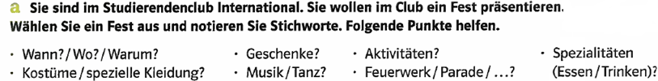
Beispiel:
An Silvester sagt man „Tschüss“ zum alten Jahr und „Hallo“ zum neuen Jahr. Silvester feiert man am 31. Dezember. In Deutschland trifft man am Abend die Familie oder Freunde und isst gemeinsam. Viele ziehen ein Festkleid oder einen Anzug an und gehen zu einer Party oder zu einem Ball. Man tanzt und es gibt Musik. An Silvester gibt es keine Geschenke. Um 0:00 Uhr beginnt Neujahr. Man geht auf die Straße und es gibt ein Feuerwerk. Außerdem wünscht man den Freunden und der Familie „Ein frohes neues Jahr!“ und trinkt Sekt.

Seite 87:
Nr. 3a+b: Grammatik: Kausale Nebensätze – Begründung mit weil
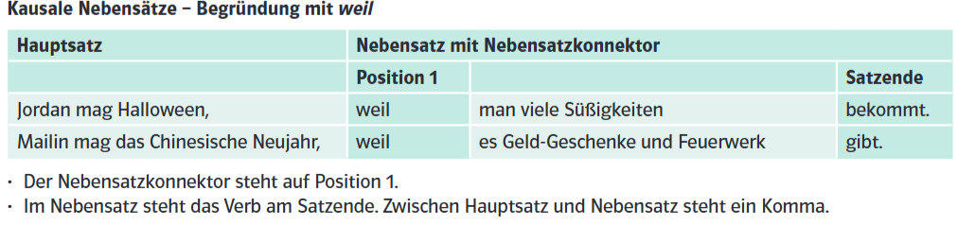

Wortschatz:
- die Bluse = blouse
- die Größe =size
- diese = this
- welche = which
- Wie gefällt Ihnen diese Hose? / Wie gefällt dir diese Hose? = How do you like these trousers?
- Verb: tragen = wear
- die Lieblingskleidung = favorite clothes
- das Fest = festival
- der Flohmarkt = flea market
- Gratis-Konzerte = free concerts
- der Eintritt = entrance
- kostenlos = for free
- Herbstkirmes = autumn fair
- die Fahrgeschäfte = rides
- die Verkaufsstände = sales stands
- aus aller Welt = from around the world
- die Absolventenfeier = graduation ceremony
- die Absolventen = graduates
- der Abschluss = diploma
- Verb: vorschlagen = to suggest
- Verb: vereinbaren = to arrange
- Verben: zustimmen ≠ ablehnen = to agree ≠ refuse
- weil = because

